JE RÉVISE LE CHAPITRE 6
L’affirmation de l’État royal en France

1. Je me repère dans le temps

● Rattachez chaque roi au siècle et au fait qui lui correspondent en respectant l’ordre chronologique.



❶ ……………………………………………………………………………………………………………………………………………………
❷ ……………………………………………………………………………………………………………………………………………………
❸ ……………………………………………………………………………………………………………………………………………………
❹ ……………………………………………………………………………………………………………………………………………………

2. Je complète une carte mentale sur l’évolution du pouvoir royal

● Complétez la carte mentale à l’aide des groupes de mots suivants :
Sacre à Reims • Soutien de l’Église • Par la guerre • Armée permanente (1445) •
Impôts permanents (XVe siècle) • Conseils spécialisés (Parlement...) • Baillis dans les provinces • Par le mariage, l’héritage.

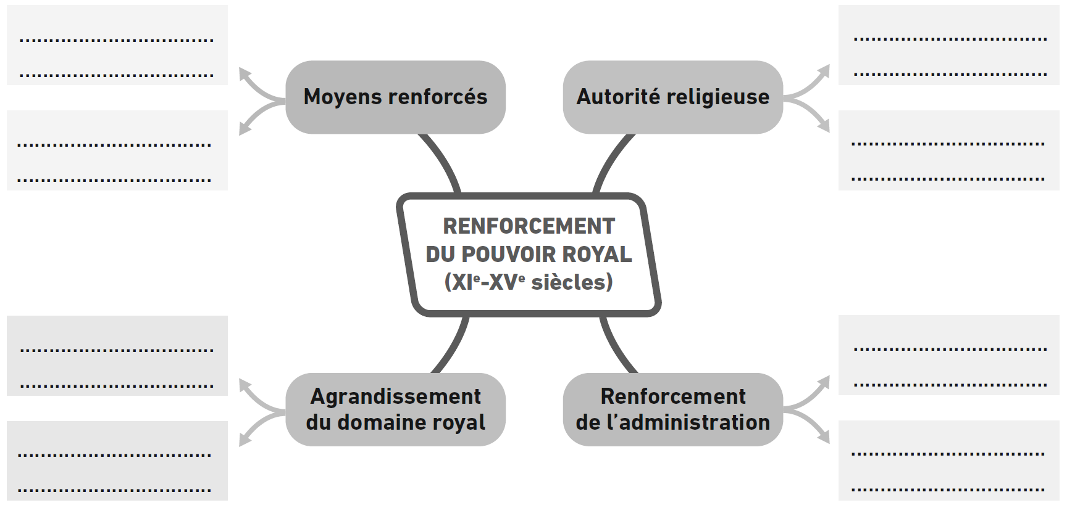
3. Je connais le vocabulaire du chapitre

● À quel mot correspond chacune des définitions suivantes ?
a. Le nom de la monnaie royale créée au XIIIe siècle. | ……………………………………………………………
b. Un fonctionnaire du roi qui s’occupe de la justice, des finances et de l’armée royale dans une province (à partir du XIIe siècle). | ……………………………………………………………
c. L’impôt direct et permanent payé au roi par les Français (à partir du XVe siècle). | ……………………………………………………………
d. L’assemblée composée de grands seigneurs, d’évêques et de bourgeois des villes, réunie dans le but de demander une aide financière. | ……………………………………………………………
e. La Cour de justice qui siège auprès du roi (à partir du XIIIe siècle). | ……………………………………………………………
f. Un conseiller du roi spécialiste en droit. | ……………………………………………………………

